
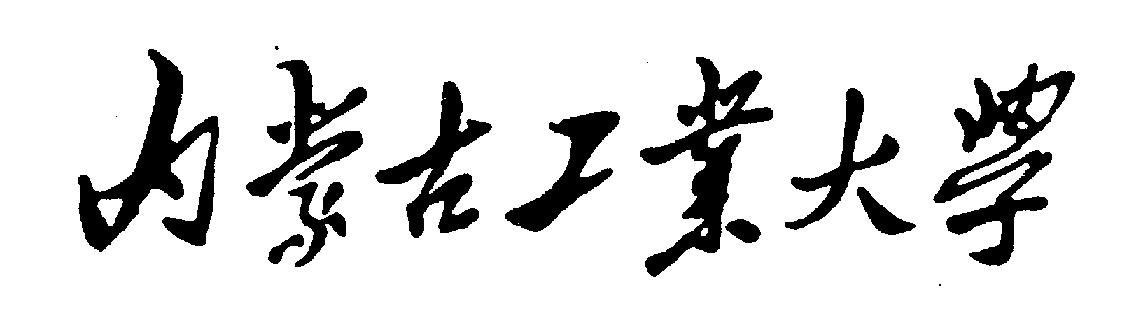
研究生教育教学改革项目
申请书

项目名称:
项目类别：□重点项目 □常规项目 □思政项目
研究领域：
项目负责人：
所在单位（盖章）：
填报日期： 年 月 日

内蒙古工业大学研究生院制表

一、申请项目及申请人基本情况
申请  项目  情况 | 项目名称
申请  项目  情况 | 申请经费（元） |  |  |  |  |  |  |  |  |  | 起止年月 |  |  | 年 月- 年 月
项  目  申  请  人  基  本  情  况 | 姓名 |  |  |  | 职称 |  | □讲师  □副教授  □教授 |  | 学位 |  | □硕士  □博士 |  |  | 从事工作 | □研究生指导教师  □研究生课程教学  □研究生教育管理
项  目  申  请  人  基  本  情  况 | 从教学科（专业学位类别/领域等） |  |  |  | □  □研究生公共课  □研究生教育管理 |  |  |  |  |  | E-mail
项  目  申  请  人  基  本  情  况 | 近三年研究生授课情况 |  | 课程名称 |  |  |  |  |  |  |  | 学时/学分 |  |  |  | 开课时间
项  目  申  请  人  基  本  情  况 |  |  | 无教学任务的研究生教育管理人员不填
项  目  申  请  人  基  本  情  况 | 近三年指导研究生情况 |  | 时间  人数 |  |  | 年 |  |  |  |  | 年 |  |  |  | 年
项  目  申  请  人  基  本  情  况 |  |  | 博士人数 |  |  | 研究生教育管理人员不填
项  目  申  请  人  基  本  情  况 |  |  | 硕士人数
项  目  申  请  人  基  本  情  况 | 研  究  生  管  理 |  | 管理内容 |  |  |  |  |  |  |  | 所在单位 |  |  |  | 起止时间
项  目  申  请  人  基  本  情  况 |  |  | 研究生课程教学人员可不填
主  要 参  加  人 | 姓 名 |  |  | 从教（工作）岗位 |  |  |  | 学 位 |  | 职称/职务 |  | 项目分工 |  |  |  | 工作单位
项  目  摘  要 | 限300字以内
二、课题研究设计与论证报告
（一）研究的意义

（二）研究的目标和主要内容

（三）研究的思路、方法、技术路线和实施步骤

（四）预期研究成果及实践成效
（五）工作基础及实施条件

三、经费预算（单位：元）
支出科目 | 金额（元） | 预算经费使用说明  *差旅费不超过50%，办公费不超过10%，资助经费不得用于购置设备及与研究项目无关的开支，经费不支持境外费用、来华外籍专家费用
差旅费
办公费
邮电费
咨询费
委托业务费
专用材料费
合计 |  | ——

四、项目组承诺：
本项目组承诺以上申报信息真实有效；如获立项，将按学校有关要求保质保量完成研究任务；项目发表论文、出版教材、专著等成果时，标注“内蒙古工业大学研究生教育教学改革项目”及项目号。

项目主持人（签字）：
年 月 日
五、学院(部门)意见：
负责人签字： （公章）

年 月 日
六、申请人思想政治和师德师风情况：
鉴定人签字：
年 月 日
七、研究生院审核意见：
负责人签字： （公章）

年 月 日
注：本表一式三份，上报研究生院备案。

